"Мне нравится быть частью большого и слаженного механизма"
10.07.2024
Мы поговорили с сотрудником отдела охраны труда Спецпредприятия Москвы Михаилом Абрицевым и узнали о его опыте работы в данной сфере.
Как долго вы работаете в отделе охраны труда?
В Отделе охраны труда ГБУ «СППМ» я работаю с сентября прошлого года, то есть уже более полугода.
Что вам больше всего нравится в вашей работе?
Мне нравится быть частью большого, сложного и слаженного механизма, который делает этот мир лучше и безопаснее. Я искренне рад тому, что моя работа способствует повышению уровня безопасности наших специалистов на всех объектах предприятия. Кроме того, для меня важна стабильность, уверенность в завтрашнем дне и возможность повышать свой профессионализм – все это реализовывается в рамках нашего учреждения.
С какими трудностями вы чаще всего сталкиваетесь на рабочем месте?
В основном трудности бытовые и малозаметные. Благодаря работе в дружном и отзывчивом коллективе никакие проблемы не страшны. Даже если возникают сложности на работе, мой опытный начальник всегда поддержит и наставит на правильный вектор.
Что, по вашему мнению, является самым важным в работе отдела охраны труда?
Очень важно всегда быть в курсе событий: следить за изменениями в законодательстве, учитывать мнение сотрудников и быстро реагировать на все возникшие ситуации. Более того, мы занимаемся обеспечением наших специалистов индивидуальными средствами защиты – каски, перчатки, респираторы – все это требует особого ухода и внимания, над чем мы и работаем каждый день.
Какой совет вы могли бы дать молодым сотрудникам, учитывая вашу специальность?
Самое главное, любите то, что вы делаете. Относитесь к работе ответственно и соблюдайте технику безопасности, а мы проследим, чтобы все необходимое для этого у вас было.

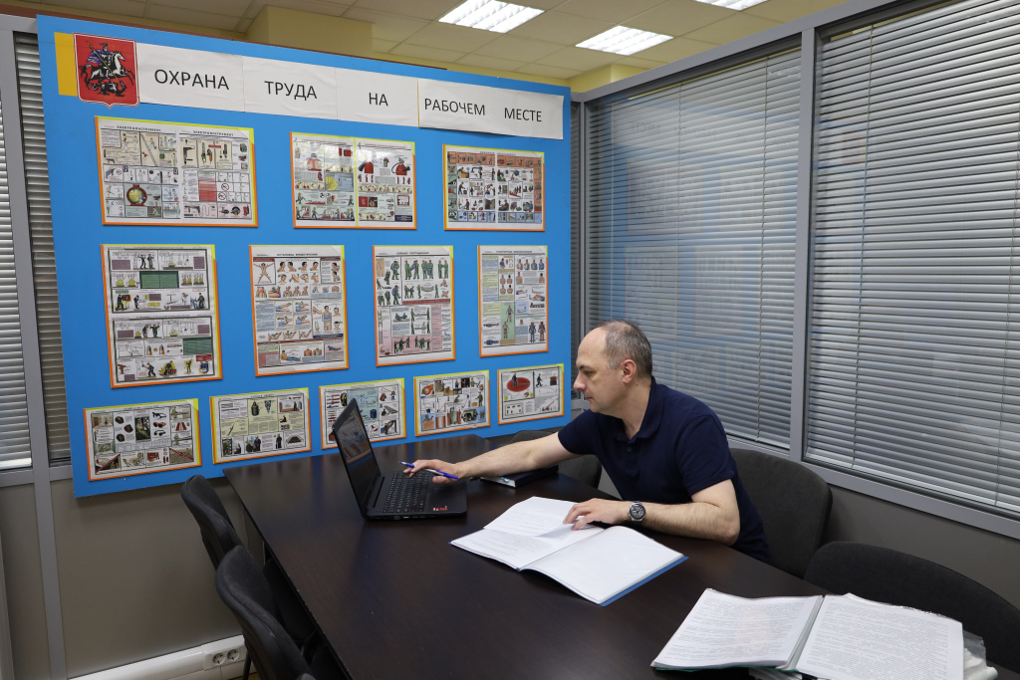
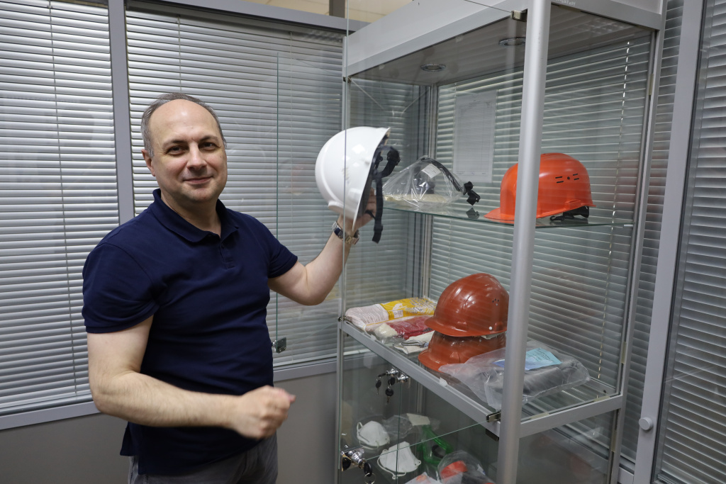

Адрес страницы: http://sppm.mos.ru/presscenter/news/detail/12471676.html
Государственное бюджетное учреждение города Москвы «Специальное предприятие при Правительстве Москвы»

